“不忘初心、牢记使命”主题教育党支部书记轮训读书体会交流记录
（参考样式）
会议时间： | 2019年 9月27 日（周五） 15:30
会议地点： | 图书馆四报
出席人员： | 二班3组全体学员
缺席人员： | 王海鹰、桂佳
会议主持： 服装学院党委书记朱君璇
主要议题
内 容
- 读书体会交流
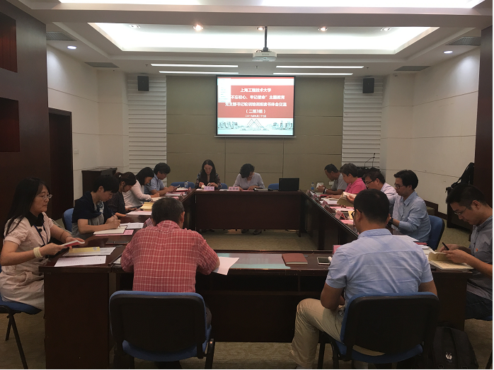
发言人一：体育教学部党支第一教研室党支部书记刘诺
我所交流的专题是全面从严治党, 我领读的是《纲要》第十八章、第1节（领读原文）。下面谈谈我的读书体会：
1.凡事“预则立，不预则废”。在以习近平总书记为核心的党中央，审时度势，坚持党要管党，坚持治国必先治党，回首历史的几次大的农民起义太平天国起义时，也是反剥削和反压迫，开展轰轰烈烈的农民起义，最终以失败告终。再到明末李自成建立大顺，爆发农民起义，同样以失败结束。原因之一就是从内部开始腐败奢化，违背了初衷，内耗严重，尔虞我诈，团结才是力量，内部四分五裂，谈何成功？
2.“千里之堤，毁于蚁穴”，要有亡羊补牢的意识。在工作中，出现问题，要及时解决，防止事件扩大化，避免蝴蝶效应，防患于未然。
3.全面从严治党，最终还是为了人民的美好生活，记得三国里面有一节，建安十二年冬，刘备有过胜利的机会。那年，曹操挥军南下，进攻荆州。彼时的荆州惴惴不安，州牧刘表病死，其子刘琮不战而降。到了宛城才听闻曹军已至的刘备，猝不及防之下只能匆匆撤退。途径襄阳时，诸葛亮建议刘备攻打刘琮，如此荆州便唾手可得。但刘备拒绝了。在兵荒马乱之中，他毅然带着十余万民众渡江。在他身后，百万曹军不舍昼夜的穷追猛打；在他身边，十万百姓生死不弃的亦步亦趋。生死不过一线之间！滔滔汉水，拦住了前路；滚滚尘烟，蒙蔽了人心。手下都劝他说：“您带着这么多手无寸铁的老百姓渡江，若是曹军来了，又怎么抵挡得住？您还是舍弃了他们，保住自身要紧啊。”此情此景，刘备拒绝了属下的劝告，并说出了千古不朽的一句话：“夫济大事必以人为本，今人归吾，吾何忍弃去！”我们在做工作时，要多考虑老百姓的想法，为他们考虑，人民满意是最好的答卷。
4.“本立而道生”，做好自己的本职工作，坚持“四个意识”，大家都做好自己的本职工作，遵纪守法，从党员同志做起，“星星之火可以燎原”，以点带面，终会成为大局面。
以史为鉴”，结合我们的工作，教学科研上，要按照教育部的要求，不打折扣的执行，防止中间分流。党的十九大报告强调：“勇于自我革命，从严管党治党，是我们党最鲜明的品格。”坚持问题导向，保持战略定力，始终做到打铁“自身硬”，我们必能以党的自我革命推动党领导人民进行的伟大社会革命，为决胜全面建成小康社会、实现中华民族伟大复兴提供坚强政治保证。和同志们互相交流，理解还很片面，不足之处，不吝赐教！谢谢！
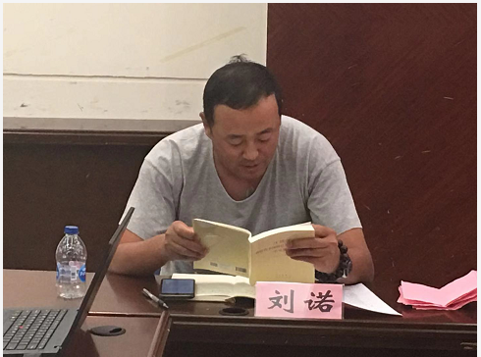
观察员一：电子电气工程学院党委自动化系党支部书记王晓军
以上刘诺同志从几个方面谈了自己对于从严治党的理解，一是凡事“预则立，不预则废” 坚持党要管党，坚持治国必先治党，二是在工作中，出现问题，要及时解决，三是谈了从严治党对于人民的好处，四是谈了在本职工作中也要遵纪守法。严格要求自己。下面谈谈我个人对这个专题的读书体会。我觉得没有规矩，不成方圆。要把党的政治建设放在首位。党章是党的根本大法，是全面从严治党的总依据和总遵循，也是全体党员言行的总规矩。党员要积极投身“两学一做”学习教育活动中，要勤学习、有担当，对自身有更为严格的纪律要求。作为党员，还要牢固树立和自觉践行“四个意识”。把“四个意识”作为思想政治建设的首要任务，通过党课辅导、主题教育、座谈交流等方式，使牢固树立和自觉践行“四个意识”成为思想自觉、党性观念、纪律要求和实际行动。
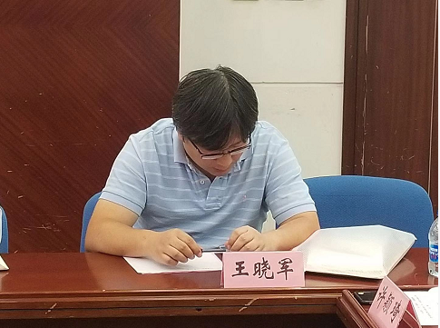
发言人二：管理学院党委投资金融系教工党支部书记艾蔚
我所交流的专题是理想信念。我领读的是《纲要》第十三章、第五节的第1和第2段（领读原文）。下面谈谈我的读书体会。
建设美丽中国
实行最严格的生态环境保护制度
保护生态环境必须依靠制度，依靠法治。……
严格的生态环境保护在短期内对经济增长有明显影响，比如经济增长速度放缓、就业压力加大、地方政府财政税收波动…… 这些都是棘手问题。
只有明确理想、坚定信心，全心全意为人民服务，才能将最严格的生态环境保护制度落实。
这些工作需要巨大的勇气，过人的胆识，才能克服困难，对各项破坏生态环境的事件进行严格执法。
以上认知将在碳排放、经济转型、就业压力、不同年龄就业者面临的人力资本存量不足，再就业培训与职业技能提升等领域展开。
只有全面、协同推进，才能实现生态环境的可持续发展。
学习内容（借鉴学习）
⑴建设美丽中国的提出
党的十九大明确了到本世纪中叶把我国建设成为富强民主文明和谐美丽的社会主义现代化强国的目标，十三届全国人大一次会议通过的宪法修正案，将这一目标载入国家根本法。
⑵如何“建设美丽中国”
坚持人与自然和谐共生；树立和践行绿水青山就是金山银山理念；推动形成绿色发展方式和生活方式；统筹山水林田湖草系统治理；实行最严格生态环境保护制度
⑶坚持人与自然和谐共生
建设生态文明：以资源环境承载能力为基础；以自然规律为准则；以可持续发展、人与自然和谐为目标；坚定走生产发展、生活富裕、生态良好的文明发展道路，建设美丽中国
树立和践行绿水青山就是金山银山理念
金山银山和绿水青山的关系：归根到底就是正确处理经济发展和生态环境保护的关系；是实现可持续发展的内在要求是坚持绿色发展、推进生态文明建设
首先必须解决的重大问题：绿水青山是人民幸福生活的重要内容，是金钱不能代替的；绿水青山和金山银山决不是对立的，关键在人，关键在思路。
顶层设计：党的十八届三中全会提出编制自然资源资产负债表；党的十九大提出建立市场化、多元化生态补偿机制。
推动形成绿色发展方式和生活方式：习近平总书记指出：“绿色发展，就其要义来讲，是要解决好人与自然和谐共生问题。” 重点推进四方面的绿色转型：产业结构、空间结构、能源结构、消费方式。
统筹山水林田湖草系统治理：习近平总书记强调，山水林田湖草是一个生命共同体。人的命脉在田，田的命脉在水，水的命脉在山，山的命脉在土，土的命脉在树。
统筹山水林田湖草系统治理；加快推进生态保护修复；优化生态安全屏障体系，构建生态廊道和生物多样性保护网络
实行最严格生态环境保护制度
习近平总书记反复强调，在生态环境保护问题上，就是要不能越雷池一步，否则就应该受到惩罚。
深化生态文明体制改革，建立生态文明制度的四梁八柱，把生态文明建设纳入制度化、法治化轨道。
生态环境保护能否落到实处，关键在领导干部。
总 结：习近平总书记指出，绿水青山就是金山银山。建设生态文明是关系人民福祉、关乎民族未来的千年大计，是实现中华民族伟大复兴的重要战略任务。
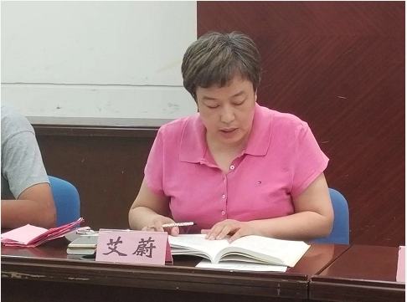
观察员二：数理外国语联合党委教工第六党支部书记汪丽莉
艾老师刚刚给大家交流的专题是《纲要》第十三章、第五节的第1和第2段。我觉得这里面句句在理。这次轮训，重点在 “明初心、守初心，坚定理想信念”。我个人认为初心就是对马克思主义的执着信仰，就是对教师工作的满腔赤诚，就是对推动社会环境保护的的责任担当，就是对克服一切困难的信心定力。
明初心、守初心，关键是要有守住初心的执着信念，要始终强化理论武装，坚定理想信念；要始终注重党性修养，勇于自我革命。
我印象中三十年前小时候和就开始了关于垃圾分类的知识了，只是比较模糊，以前大人过日子精细，废铜烂铁、旧报纸、牙膏皮，都会卖掉换成小朋友的铅笔、橡皮、麦芽糖。在物质匮乏的年代，这些资源再利用，其实就是一种垃圾分类。来上海以后，我印象中2014年出台《上海市促进生活垃圾分类减量办法》，当时我也很认真的按照要求将家里的垃圾进行了分类，但是每次到楼下扔垃圾堆时候发现其他人都没有按照要求严格进行垃圾分类，索性后来就懒了。但是总是觉得这样做是不对的。自从《上海市生活垃圾管理条例》去年推广今年7月开始实施以来，我家都认真贯彻落实习近平总书记关于“北京、上海等城市，要向国际水平看齐，率先建立生活垃圾强制分类制度，为全国作出表率”的重要指示精神，全面推进生活垃圾分类工作。上海已经实行最严格的垃圾分类要求，说明了政府对生态环境保护重要性的重视程度非比寻常。上海市绿化市容局刚刚发布了今年7月和8月的统计数据。上海全城生活垃圾分类满两个月一天分出9200吨湿垃圾。截至8月底，上海湿垃圾日均分出量已达9200吨/日，较2018年底的日均水平增长了130%；干垃圾日均处置量控制在1.55万吨/日以下，比2018年底的日均水平减少了26%。不仅一大批湿垃圾借由居民的自觉分类离开了干垃圾桶，这样的成绩，显现了《上海市生活垃圾管理条例》在促进垃圾分类方面强大的作用。
因此，今后我们要努力提升自己对推动社会环境保护的责任担当做一名“明初心、守初心，坚定理想信念”的合格党员教师。
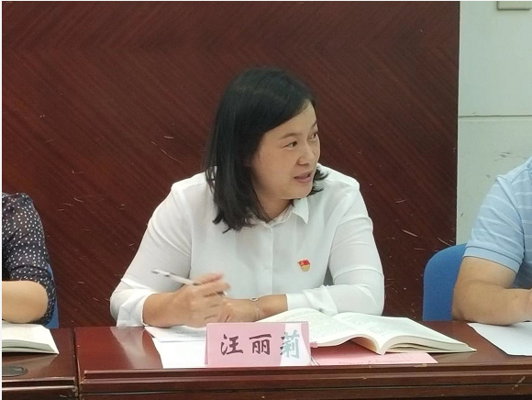
发言人三：化学化工学院党委化学工程与工艺专业教工党支部书记王金果
我所交流的专题是宗旨性质，领读的是《纲要》第四章：实现中华民族伟大复兴的中国梦，第2节：中国共产党义无反顾肩负起实现中华民族伟大复兴的历史使命（P50页）（领读原文）。
下面谈谈我的读书体会。实现中华民族伟大复兴的历史使命，我们党员教师将起到中流砥柱的作用。作为党员教师，我个人认为我们的属性是中国共产党领导下的人民教师，我们的宗旨是坚持党的教育方针、忠诚党的教育事业、培养社会主义制度合格接班人，助力中华民族伟大复兴中国梦的早日实现。随着时代的发展，我们教师的属性与宗旨从“师者，传道、授业、解惑”也在悄然发生转变，新时代我们党员教师要与时俱进、不断更新观念、增强素质、练就过硬的思想政治素质与业务能力。新时代我们党员教师要党魂铸师魂，要增强“四个意识”、坚定“四个自信”、做到“两个维护”；在教育教学中坚守立德树人、德育为先、培养德智体美劳全面发展的接班人；在教育教学中，积极宣传弘扬正能量、结合思政教育教学改革增强学生的文化自信、激发学生的爱国热情和报效祖国的情怀。今年我们学校也出台了教师行为规范：坚定政治方向、严守政治纪律、自觉爱国守法、恪守法律底线、传播优秀文化、终于本职工作、热爱教育事业、潜心教书育人、坚持“三全育人”、真诚关爱学生、坚持言行雅正、注重职业形象、秉承学术良知、恪守学术规范、秉持公平诚信、注重团结合作、坚持廉洁自律、崇尚清廉从教、积极奉献社会、勇担社会责任。个人认为这是对我们教师使命、责任、担当与行为的全面、详细的阐述与要求。
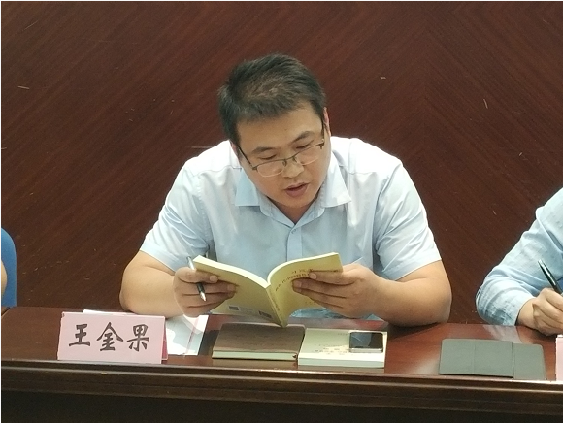
观察员三：电子电气工程学院党委计算中心党支部书记李睿
王老师带领大家学习了“为谁培养人、培养什么样的人、怎样培养人”的目标、内容和方法，分析了新时代党员教师的宗旨、行为规范、爱国情怀。听了他的的发言，我感触颇深。
党的宗旨即一个政党存在的根本目的和意图。中国共产党的宗旨是全心全意为人民服务。通过王老师发言，我认为党的宗旨落实到我们新时代大学教师身上，就要有“为国育才”的历史担当。新时代教师应当深刻理解并落实党的教育方针，深入贯彻习近平总书记系列重要讲话精神和治国理政新理念、新思想、新战略，始终坚持育人为本、德育为先，大力培育和践行社会主义核心价值观，时刻保持清醒的头脑，带着真情实感传道授业、宣传正能量，努力做好本职工作，争做有理想信念、有道德情操、有扎实学识、有仁爱之心的好老师。
王老师的发言激励我们不忘“教育者的初心”，即为每位学生的终身发展奠基，把他们培养成为完整意义上的人；也要能够牢记“当代中国教育者的使命”，即为民族复兴的伟大“中国梦”培养人才。
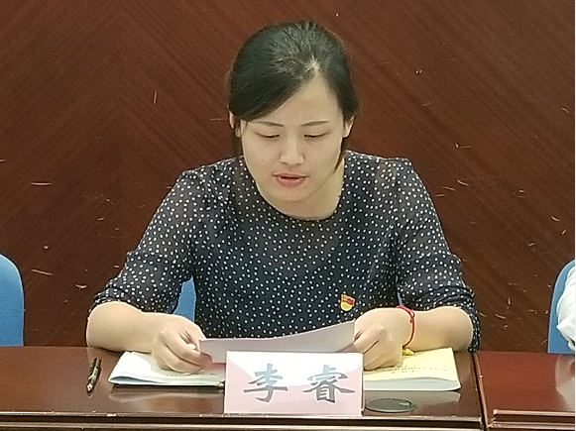
发言人四：城市轨道交通学院党委教工第一党支部书记郑树彬
我所交流的专题是担当作为。我领读的是《纲要》第五章、第2节的第5段和第4节第4段（领读原文）。下面谈谈我的读书体会。
文章从建设社会主义现代化强国是我们党确立的伟大目标、分两步走全面建成社会主义现代化强国、准确把握新时代两步走战略安排内涵要求，和紧紧抓住大有可为的历史机遇期四个方面高屋建瓴，继往开来，既理论又实践的阐述了开启全面建设社会主义现代化国家新征程的战略安排。
历史的发展，总有一些关键的节点、关键的时期。一个国家的发展历程，也常常因此面临许多重要转折，或抓住机遇，顺势而为，事业获得大发展，或与机遇擦肩而过，跟不上时代，逐渐落后。紧紧抓住大有可为的历史机遇期，需要我们“快干”， 一万年太久，只争朝夕；紧紧抓住大有可为的历史机遇期，需要我们“实干”，空谈误国，实干兴邦；紧紧抓住大有可为的历史机遇期，需要我们“会干”，开拓创新，破解难题。
使命担当，落实好各项工作，就必须掌握习近平新时代中国特色社会主义思想活的灵魂“解放思想、实事求是、与时俱进”，理论与实践相统一。文章指出，决胜全面建设成小康社会，要紧扣我国社会主要矛盾变化，统筹“五位一体”，坚定实施科教兴国、人才强国战略，创新驱动发展等系列战略，这些战略等实施都需要高等教育高质量发展的支撑。我们所处的时期是“两个一百年目标”的交汇期，高等教育是中国第一个百年目标的基础支撑平台，是第二个百年目标的战略引领力量。随着中国教育“新三步走”战略的实施，文章对于指导教师贯彻落实全国和上海教育大会精神，立德树人、培养国家未来的接班人具有重要的意义。因此作为党员教师，首先应当清楚我们的初心和使命，因为我们所从事的事业将会影响一个人、一个民族和国家的未来。对我来讲，进一步讲，作为轨道交通专业的党员教师，我们在教育上，就是要培养在轨道交通领域，具有家国情怀的精通科技与管理的卓越人才，在科学研究上，就是要攻坚克难解决轨道交通发展的瓶颈，助推国家实现“交通强国”！
信念是远大理想与现实工作的统一。城市轨道交通学院在学校建成国内一流高水平现代化工程应用型特色大学的总目标下，作为鲜明行业特色的轨道交通人才培养学院，在专业建设上希望能够引领行业发展，为轨道交通行业输送卓越的科技和管理人才。作为“双带头人”支部书记工作室负负责人，我想在党建上要充分发挥支部的战斗堡垒，守正创新，提升支部服务轨道交通行业发展质量，回答好作为高校党的基层组织如何为我国轨道交通事业发展提供应有的支撑。
（1）建立支部服务行业发展平台：结合学院特色，以“轨道检测与安全评估服务协同创新中心”等为依托，建立支部服务行业发展平台，营造党员先行示范，共同参与的良好氛围，努力扩大服务效应，积极推进学科建设可持续发展。
（2）建立支部服务科创中心建设平台：以校、企、管党建共建为抓手，联合企业建立“三师型工作室（工程师、教师、技师）”，发挥工作室引领作用与行业、企业密切结合，联合创新，不断将科研成果与企业应用相结合，服务企业。
（3）建立党员参与社会服务平台：以“双带头人”工作室为载体，搭建党员参与社会服务平台，激活党员参与社会服务、学院建设的积极性，激发党员全面参与科研创新项目，引导学生进行轨道交通相关领域的科研创新活动，培养轨道交通专业人才的后备力量，不断扩大和提升轨道交通专业的服务辐射力和软实力。
以上是我学习“开启全面建设社会主义现代化国家新征程”的一点体会感想，请大家给予批评指正，谢谢！
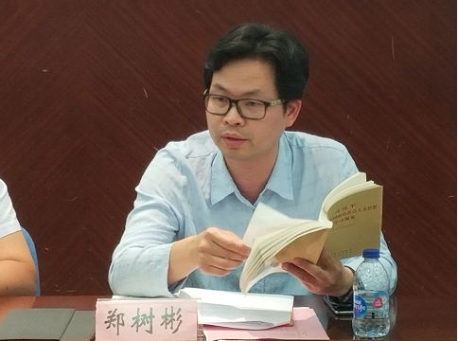
观察员四：机械与汽车工程学院党委机械设计系教工党支部书记张春燕
郑老师从历史的发展、使命担当和信念三个方面来剖析“开启全面建设社会主义现代化国家新征程”。新中国成立70年来，我党从提出建设三步走的战略目标开始，不忘初心、牢记使命，团结带领全国各族人民战胜了一个又一个艰难险阻，创造了一个又一个彪炳史册的人间奇迹，中华民族迎来了从站起来、富起来到强起来的伟大飞跃。中国共产党人眼中的担当精神，其内涵包括本职担当、责任担当、大局担当、难题担当、风险担当、使命担当，其特征就是咬定目标、直面难题、迎难而上、勇于斗争、持之以恒、久久为功。担当精神能使我们破解矛盾难题、克服障碍阻力、应对风险挑战，能“爬坡过坎闯关”，进而实现既定的伟大目标。
担当精神表现在五个方面：一是主动性，即共产党人积极承担责任、敢于奉献和牺牲、主动扛起义务的自觉意识和自强品格。二是坚定性，即共产党人履行责任义务的坚强意志和坚定魄力。三是实践性，即共产党人脚踏实地、善于作为、精于实干的品质。四是创造性，即共产党人不拘于陈俗、不墨守成规、能够不断创造创新的精神。五是成就性，即共产党人善始善终、善作善成、接力奋斗直至实现理想、达成目标的品性和气概。
张思德、刘胡兰、焦裕禄、杨善洲、邹碧华、黄大年、方金刚等，正是因为他们，我们的党旗才如些鲜艳；正是因为他们，我们党的事业才蓬勃发展。他们用自己的誓言和模范行动在人们心史口碑中留下了一座座不朽的丰碑！为什么这些能成为亿万中国人民的感动，成为引领时代的价值取向和行动标杆，成为广大党员干部学习的楷模，就是因为他们用共产党人的使命担当和优秀特质做了最具体生动的解读。党的召唤，英模的风范，又一次敲响了我们共产党人坚守自己精神家园的号角，重任和使命激励我们充分利用好每一个工作平台，去实践为神圣的审判事业贡献毕生的坚定信念。因为我知道，做为一名共产党员，一名一线的人民教师，这不应该是为追赶时代潮流而随口说出的一句空话，也不应该是为套取名誉光环而自我标榜的溢美之词，这更是一种全新的追求，一种高尚的境界，一种崇高的理想，一种真诚的奉献，一种共荣的责任。
担当是一种态度。即使再普通的一个人，再平凡的一个岗位，也会在工作和生活中遇到这样那样的挫折和挑战。现在，你是否因才华横溢找不到施展抱负的天地而抱怨一切？你是否面临各种挑战和诱惑而碌碌无为，甚至失去理智，经受不住考验。人生的价值，只有在不懈追求中才能升华，只有站在改革和时代的潮头，追波逐浪，才能驶向成功的彼岸。
担当是一种境界。杨善洲一生淡泊名利，两袖清风，把大家看得比小家重要，把草帽看得比乌纱重要，始终保持了一个共产党员艰苦朴素，执着奉献的公仆本色，让共产党人的先进性在心底留了一辈子，人民也永远记住了他。雷锋“出差一千里，好事做了一火车。”他见到荣誉就让，见到困难就上，关键时刻总是冲在前面，把关心群众、报效祖国看做一生的追求，主动去做精明人不愿做的“傻子”，他自己成了一个值得大写的人。挺起责任担当，我们就会在工作中少一些计较，多一些奉献；少一些牢骚，多一些行动；少一些懒惰，多一些上进。当然，责任担当，凭的不是三分钟热血，也不靠偶然天成。只有执着追求崇高而完美境界的人才会在关键时刻实现跨越，超越自我，有了这种境界，你才会倍加珍惜时间，倍加珍惜岗位，倍加珍惜荣誉，倍加关爱他人。“位卑未敢忘忧国”，即使你干的都是些小人物干的琐事，只要有这种境界，你依然会获得成功与尊重。郭娜陆地航空班不就是平凡之中见伟大的生动写照吗？
担当是一种精神。歌德曾说过：“你要欣赏自己的价值，就得给世界增添价值。”谁都希望最大限度地实现自我价值，而要把理想变成现实，靠的是什么？靠的是平凡岗位上的与时俱进，靠的是持之以恒的默默奉献，靠的是困难面前攀缘向上的胆魄和力量，靠的是“牺牲我一个，幸福十亿人”的宽广胸襟。“三尺讲台，两袖清风、一支粉笔、书写人生。”当我们把教书育人、以德树人的初心使命作为我们教师的使命担当，我们才无愧于人民教师这个称号！
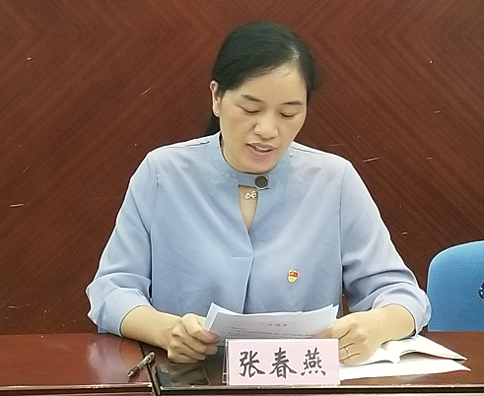
二、小组交流讨论
交流一：我是数理外国语联合党委教工第二党支部书记吴中成，我谈一下党的政治建设。党的政治建设是党的根本性建设，决定党的建设方向和效果。党是最高政治领导力量，政治属性是党的第一属性。旗帜鲜明讲政治，是我们党作为马克思主义政党的根本要求，是我们党作为马克思主义政党区别于其他政党的重要特征，也是我们党的光荣传统和最大优势。在革命、建设、改革各个时期，我们党都高度重视党的政治建设，形成了讲政治的优良传统。把党的政治建设摆在首位，是党的十九大提出的重大战略判断，是对深入贯彻落实新时代党的建设总要求，对于更好地以党的政治建设为统领全面推进党的各项建设，确保我们党始终成为中国特色社会主义事业的坚强领导核心，具有重要而深远的理论意义和实践意义。
党内存在的各种问题，从根本上讲，都与政治建设软弱乏力、政治生活不严肃不健康有关。干部在政治上出问题，对党的危害不亚于腐败问题，有的甚至比腐败问题更严重。党的十八大以来，以习近平同志为核心的党中央把党的政治建设摆在更加突出位置，加大力度抓，形成了鲜明的政治导向，消除了党内严重政治隐患，推动党的政治建设取得重大历史性成就。同时，必须清醒看到，党内存在的政治问题还没有得到根本解决，一些党组织和党员干部忽视政治、淡化政治、不讲政治的问题还比较突出，有的甚至存在偏离中国特色社会主义方向的严重问题。切实有效解决这些问题，必须进一步加强党的政治建设。各级党员干部特别是领导干部必须将党的政治建设摆在首位，自觉加强党性锻炼，不断提高政治觉悟和政治能力，把对党忠诚、为党分忧、为党尽职、为民造福作为根本政治担当，永葆共产党人政治本色。
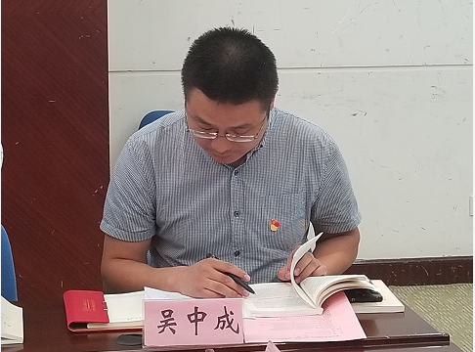
交流二：我是机械与汽车工程学院党委汽车服务工程系教工党支部书记马其华，我谈一下政治纪律和政治规矩的学习心得。目前，正值我校进行“不忘初心、牢记使命”主题教育，作为基层党支部书记，在认真领会、学习，学习贯彻习近平总书记系列重要讲话精神和思想的过程中，对于党员干部政治纪律和政治规矩有专门的论述和教育内涵，对于这方面的学习我有如下体会心得。
严明党的政治纪律、政治规矩极端重要，是党在长期实践中形成的宝贵财富，关乎党的事业的兴衰成败，是协调推进“四个全面”战略布局的首要保障。
党的政治纪律和政治规矩主要包括四方面的内容：一是党章是必须遵守的总规矩。二是党纪是必须服从的刚性约束。三是法律是必须遵守的强制规范。四是党在长期实践中形成的优良传统和工作惯例也是重要的党内规矩。
作为党员教师、作为教书育人的人民教师必须严格遵守“五个必须”和“五个决不允许”，深入查摆自身存在的问题，把严明政治纪律和政治规矩落到实处。必须切实加强党性党规党纪教育。党员教师不仅是从自身要时刻保持对于规矩意识和责任意识，言语之中都会影响学生，影响非党员群众因此自觉学习相关的法律法规、制度条文和程序规定，做严守政治纪律和政治规矩的清醒人、明白人、局中人。必须强化“两个责任”。作为基层党支部书记要自觉肩负起执行和维护党的政治纪律的责任，切实加强对职责范围内维护党的政治纪律工作的组织领导，把遵守政治纪律情况列为对领导班子和领导干部监督考核的重要内容。各级纪检机关要切实加强对政治纪律执行情况的监督检查，对苗头性、倾向性问题要早提醒、早纠正，对违反政治纪律的行为要坚决制止、严肃查处。
遵章守纪是每个公民应尽的义务，更是党员干部的“紧箍咒”、“护身符”和成长路上的“安全带”。要自觉遵守和维护党章，真正把党章作为加强党性修养的根本标准，在任何情况下都要做到政治信仰不变、政治立场不移、政治方向不偏。要进一步增强大局观念，切实把思想和行动统一到中央、省委、市委、县委对形势的研判和总体部署上来，终做到忠诚履责、尽心尽责、勇于担责，为加快建成“三个远安”做出新的贡献。
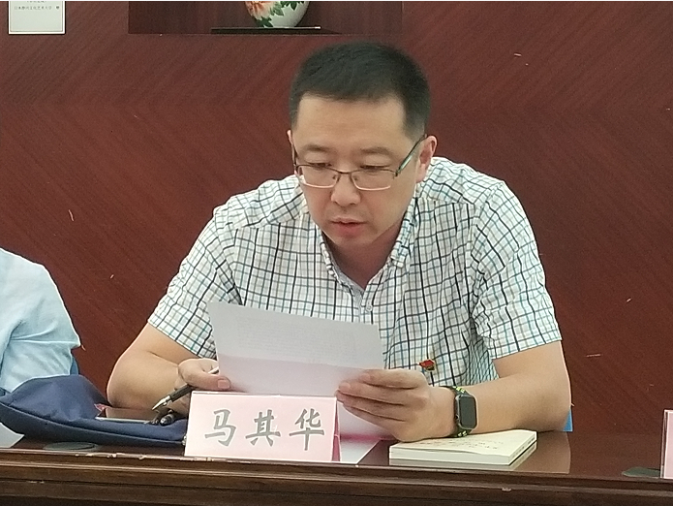
交流三：我是艺术设计学院党委教工第二党支部书记金薇薇，我交流的内容是悟初心
明使命。习总书记在党的十九大中提出“不忘初心，牢记使命，高举中国特色社会主义伟大旗帜，决胜全面建成小康社会，夺取新时代中国特色社会主义伟大事业胜利，为实现中华民族伟大复兴的中国梦”。我党的初心，是为人民服务的初心，我党的使命是为中国人民谋幸福，为中华民族谋复兴。初心就是情怀，使命就是担当。初心和使命是一个人、一个民族、一个政党不断前进的根本动力，也是我们共产党人的出发点和归宿。作为一名教育工作的共产党员，就应当时刻怀着入党宣誓时心潮澎湃的干劲和无比坚定的信念投入到现阶段的教育改革第一线的工作中去，思想上听党的指挥，工作上走党的路线，生活中守党的纪律。我们的初心和使命，就是紧跟党的步伐，做好一名老师。
首先，高校教师的个人修养应该从教的天职天性说起，那就是教书育人，立足三尺讲台。在针对艺术设计类专业教学过程中，由于学生的个性比较强，比较有想法，然而艺术专业正是要保证足够的创意，那么就需要保持学生的个性。从教师的角度来说，就一定要尊重学生，应该努力帮助他们的创造一个浓郁的字习氛围，使其最大程度的表现自己。在每一次的教学中，要设计好课题，采用何种方式启发学生，最终实现好的教学成果是我考虑的比较多的。教师，特别別是高校教师，要具备实的专业知识和不断学习的精神。从学识方面来看，教师应该是走在时代前沿的人。我时常参与社会项目设计，目的是带回最前沿的设计理念进课堂。我曾经自费去向全国的非遗传承人学习传统手工艺，目的是为了开设一门手工艺课程，同时在课堂上我鼓励学生要对传统文化的传承与创新。在课堂上我以我自身的例子，告诉每一个设计人要做一个有责任感的设计师，比如考虑环境的污染，资源的不断减少等问题，需要学生从设计上解决目前的一些社会现象。
作为教师，首先要有上好一堂精彩的课，课前一定要做好充分的准备，了解课程的标准，教学设计以及课程的重点、难点等。其次，要摸清学生的自身状况，把握好课的进度，要有驾驭课堂的能力。所有这些，都必须踏踏实实的做到。除此之外，要做到创新，不仅仅是思维的创新，还应该体现在教学方法上的创新，培养艺术设计专业学生的创新能力。我们身为艺术类高校的教师，自身就应该勇于创新，敢于挑战固有观念，固有设计风格和流派。同时平衡理论体系，尽可能地在设计课程上实现思维与实践两手抓。因此，我的课程并不是十年如一日的，我是每个学期都会变动，就跟华为手机的产品迭代更新一样的。我骄傲，我是人民教师，我要不忘初心，使命在肩！
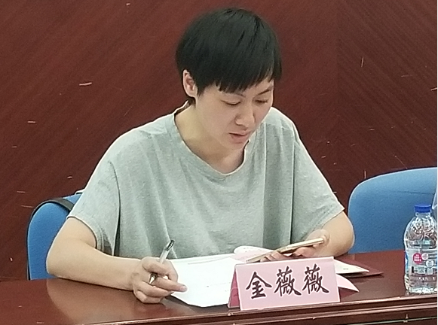
交流四：我是航空运输学院教工第二支部书记李智忠，我所交流的主题是廉洁自律,下面谈谈我的读书体会。廉洁自律是一个永恒的话题，也是党员干部的立身之本、处世之道和为政之要。2017年长沙市就把每年3月23日，即毛主席带领中国共产党人从西柏坡进京赶考的日子，作为全市党员领导干部廉洁从政警示日，就是要每位党员干部都秉持“赶考”中之心，视自己为“考生”，把岗位当“考场”，以人民为“考官”，永葆清正廉洁的政治本色，一辈子忠于党的事业，书写人民满意的合格答卷。中共中央为此专门出台了《中国共产党党员领导干部廉洁从政若干准则》，这既是当前反腐倡廉形势的客观需要，也充分表明了我们党反对腐败的坚强态度和坚定决心。准则中的8个方面禁止和52个不准，涵盖了行政权力使用中极易滋生腐败的各个领域。要落实准则，廉洁之本在于自律，自律之道在于防患未然。每位党员干部都应该从小事做起，高度重视，身体力行，遵守党纪党规，通过自我反省、自我教育、自我修养、自我约束、自我改造，来切实履行立党为公、执政为民的责任。好，我的体会就谈到这里，请各位指正，谢谢。
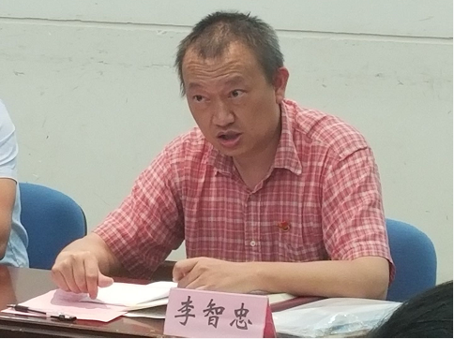
交流五：我是材料工程学院党委教工第一党支部书记袁建辉，我谈一下立德树人的感
悟。党的十八大明确提出“把立德树人作为教育的根本任务”，十九大后，在习近平新时代中国特色社会主义理论的指引下，教育事业迎来了革新的新时代，在深化课程改革，提倡优质课堂的背景下，作为一名基层的党员教师，如何在做好一名合格的教师，真正落实好立德树人这一教育的根本宗旨，是教师不可回避的研究课题。在以下几个方面值得教师们注意。
1.作为一名教师，在教育教学过程中，应该不断丰富自身学识，努力提高自身能力、
业务水平，严格执行师德师规，有高度的事业心、责任心、爱岗敬业。坚持“一切为了学生，为了学生的一切”，重视对每个学生的全面素质和良好个性的培养，不用学习成绩作为唯一标准来衡量学生，与每一个学生建立平等、和谐、融洽、相互尊重的关系，关心每一个学生，尊重每一个学生的人格，努力发现和开发每一个学生的潜在优秀品质，在教育教学过程中，利用学科特点加强对学生的思想教育，提高他们的思想政治素质，激发他们的学习积极性，努力提高教育教学质量。
2.素质教育不等于要一味地苛求全面发展。能够全面发展，固然更好，但不是所有的
人都能全面发展，而不全面的人未必就不是人才。世上本无十全十美的人和事，我们也就不必苛求人人都全面发展。我们的社会不光需要学者，还需要专家；既需要全才，也需要专才。事实上想面面俱到的话，到头来一面都难到。也许有的人会担心，不多学一点，以后在工作中碰到来自其他方面的难题时怎么办？这好办，先使专长得到发挥后，即便将后的工作中会遇上其他方面的难题，补起课来也会效率很高，因为这时候的学习是急迫的，有目的的，出于需要，故而兴趣也大。孔子早就说过，要“因材施教”，他的门生们也确实都各有所长。
3.以身作则，做好学生楷模。教师工作具有“示范性”，学生学习具有“向师性”。
教师的一言一行、一举一动对学生的思想、行为和品质具有潜移默化的影响，学生总是把教师看作学习、模仿的对象。为此，教师一定要时时处处为学生做出榜样，凡是要求学生做到的，教师首先应该做到；凡是要求学生不能做的，自己坚决不做。只有牢记“身教重于言教”的道理，严于律已，以身作则，诲人不倦，才能让学生心服口服，才能把教师当成良师益友。爱心呵护，教导学生成长。师德的核心问题就是“爱”，师爱是师德的灵魂。崇高的师爱要做到“三心俱到”，即“爱心、耐心、细心，”无论在生活上，还是学习上，时时刻刻关爱学生，特别对那些学习、品德的困难生，更要多给他们一份爱心、一声赞美、一个微笑，少一些说教。要允许学生出差错，更要给予学生改正的机会，切忌言行过激、教育简单化。
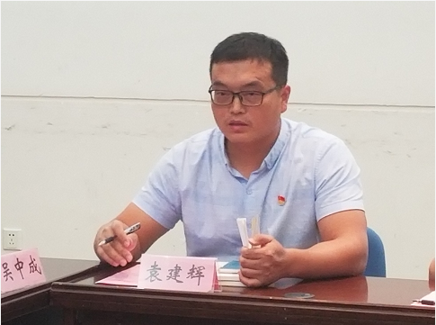
交流六：我是服装学院党委纺织工程党支部书记许颖琦，我谈一下党性修养的读书体
会。党性修养作为我们党永恒的课题，在我们党近百年的风雨征程中，发挥着不可替代的作用。始终注重加强党性修养是我们党最鲜明的品格，也是我们党一个巨大优势。习近平总书记强调，党性是共产党人立身、立业、立言、立德的基石。党性修养是共产党员自觉遵守党的纲领、章程和各项原则，在政治思想、道德品质、知识能力等方面自我学习、自我锻炼、自我改造、自我完善的一个漫长过程，不是一朝一夕可完成之事，需要在终身学习、终身思想改造中养成。新时代加强党性修养首在修心，重在自觉，贵在坚持。我们要筑牢使命担当，自觉做新时代中国特色社会主义的坚定信仰者和忠实践行者；牢记使命和职责，永葆共产党人的初心；树牢理想和信念，永葆对党的忠诚心；坚定立场和宗旨，永葆对人民的感恩心；敢于担当和斗争，永葆对事业的进取心；严守纪律和规矩，永葆对法纪的敬畏心。通过思想“再充电”，精神“再补钙”，工作“再加油”，实现在读书学习中涵养党性，在政治生活中锤炼党性，在践行“三严三实”中坚守党性。谢谢大家。
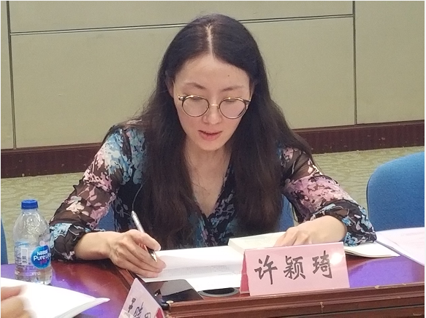
三、主持人总结
感谢各位同志！支部书记们认真学习，体会深刻，这次读书交流八个专题全覆盖。随着主题教育深入推进，党员干部们进一步筑牢信仰之基、补足精神之钙、把稳思想之舵，把习近平新时代中国特色社会主义思想转化为推进党的建设各项工作的实际行动，把初心使命变成锐意进取、开拓创新的精气神和埋头苦干、真抓实干的行动，只争朝夕，为实现学校三步走目标而砥砺奋进！
